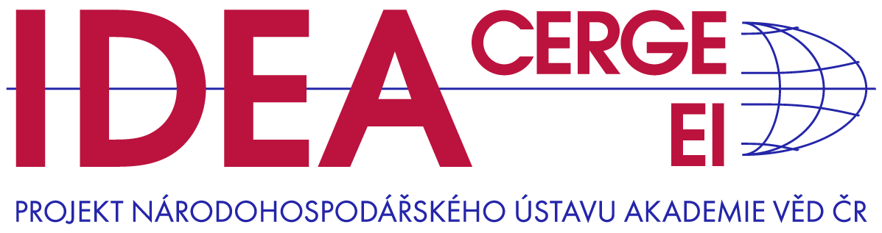

Méně závazků, více peněz, lepší vzdělání: v čem se liší mileniálové od svých rodičů?
Tisková zpráva, 4. května 2023
Nová studie výzkumného think-tanku IDEA při Národohospodářském ústavu Akademie věd ČR „Generace X a Y očima dat: Když byli rodiče mladí jako my“ představuje unikátní srovnání současného života generace Y,
tzv. mileniálů, s generací X jejich rodičů. Jak výrazné jsou rozdíly v úrovni vzdělanosti, partnerských vztazích nebo relativních výdělcích? A žije se dnes mileniálům celkově lépe než jejich rodičům, když byli stejně mladí?
Studie porovnává životní situace generací X a Y na základě dat Českého statistického úřadu Životní podmínky (EU-SILC) z let 2006 a 2021. V roce 2006 bylo zástupcům generace X 25-40 let a podobně stará byla generace Y v roce 2021.
Analýza ukazuje, že největší rozdíl mezi generacemi X a Y je v úrovni vzdělání. Mezigeneračně výrazně narostl podíl lidí s vysokoškolským vzděláním. Alespoň bakalářské vzdělání má celých 32 % generace Y, zatímco v generaci X jejich rodičů to bylo jen 13 %. Naopak počet vyučených mezigeneračně poklesl ze 40 % na 23 %.
„Za pozornost stojí, že se nárůst vysokoškolsky vzdělaných týkal mnohem více žen než mužů. Zatímco v generaci X byl podíl vysokoškolaček a vysokoškoláků stejný, v generaci Y dosáhlo vysokoškolského vzdělání 37 % žen a jen 27 % mužů,“ přibližuje zjištění studie Michal Šoltés.
Druhý nejvýraznější mezigenerační rozdíl nacházíme v poklesu podílu manželských svazků. Ženy i muži v generaci Y se vdávají a žení výrazně méně často než jejich rodiče v generaci X. Mezi mileniály je do 40 let vdaných jen
46 % žen, tedy méně než polovina, a ženatých je pouze 34 % mužů. Oproti tomu v generaci X bylo vdaných 65 % žen a ženatých 52 % mužů.

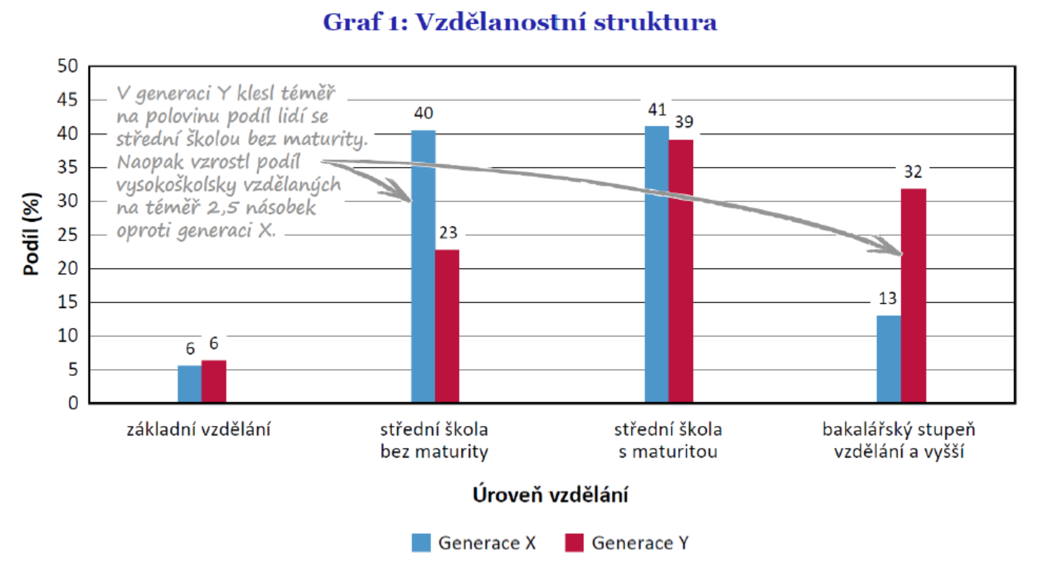
S poklesem výskytu manželství souvisí i menší podíl dětí v generaci Y. V analýze je za rodiče považován každý, s nímž žije v domácnosti aspoň jedno závislé dítě. Zatímco v generaci X má označení rodič 74 % žen a 50 % mužů, v generaci Y podíly rodičů klesly, u žen na 65 % a u mužů na 43 %.
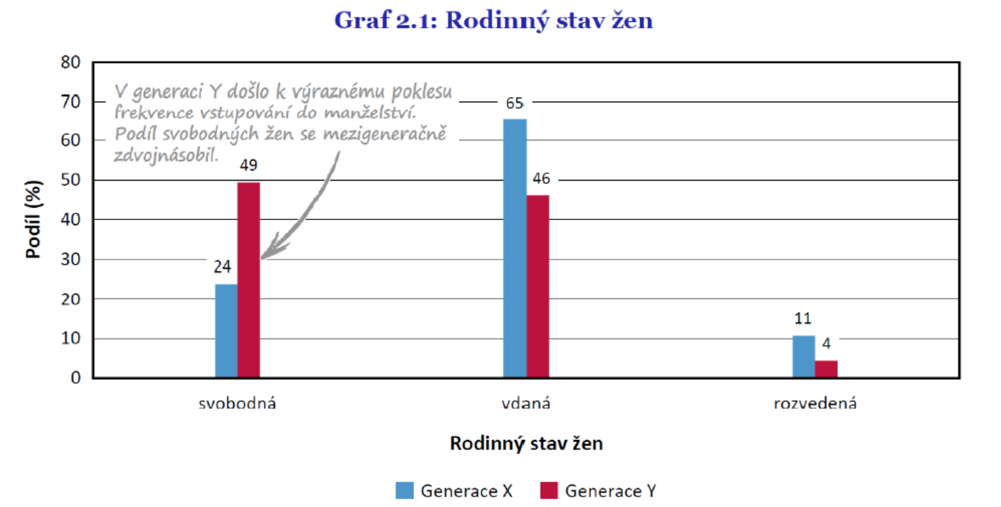
V neposlední řadě studie porovnala hmotné zajištění domácností napříč generacemi podle toho, zda si jednotlivé domácnosti mohou dovolit týdenní dovolenou mimo domov, zda mohou obden jíst maso, jestli mají k dispozici osobní auto či počítač nebo jak dobře vycházejí s příjmy. Ve všech těchto rozpočtových položkách si generace Y vede jednoznačně lépe než kdysi generace X. Nicméně je třeba mít na paměti, že rozdíly v materiálním zajištění jsou způsobeny nejen jinou osobní situací, ale také zlepšením vnějších faktorů, jako je reálný růst ekonomiky, mezd, produktivity práce či dlouhodobě nízká míra nezaměstnanosti v ČR.
Celý text studie k dispozici zde.
Kontakt na autory studie:
Michal Šoltés, michal.soltes@cerge-ei.cz, +420 – 774 024 143
Eva Peňázová, eva.penazova@cerge-ei.cz

Administrativní kontakt (IDEA při CERGE-EI):
Eva Peňázová, eva.penazova@cerge-ei.cz, +420 - 602 698 440

Kontakt pro média (PR, CERGE-EI):
Naďa Hlaváčková, nada.hlavackova@cerge-ei.cz, +420 - 777 010 501

IDEA při CERGE-EI, Politických vězňů 7, Praha 1, idea@cerge-ei.cz
Institut pro demokracii a ekonomickou analýzu (IDEA) při Národohospodářském ústavu AV ČR, v. v. i. je nezávislý akademický think-tank zaměřující se na analýzy, vyhodnocování a vlastní návrhy veřejných politik. Doporučení IDEA vychází z analýz založených na faktech, datech, jejich nestranné interpretaci a moderní ekonomické teorii. IDEA je projektem Národohospodářského ústavu Akademie věd České republiky, který spolu s Centrem pro ekonomický výzkum a doktorské studium Univerzity Karlovy (CERGE) tvoří společné akademické pracoviště CERGE-EI.
